PLANTILLA FUNCIONAL
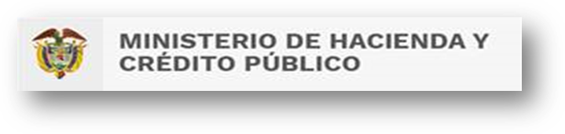
Buen día.
Señor (a):
Nombre y apellido

Reciba de nuestra parte un cordial saludo; a continuación relacionamos la plantilla correspondiente al SERV-XXXXX, para ser diligenciada en su totalidad y adjuntar los soportes correspondientes de acuerdo a la circular 050 (ver adjunto), con el fin de realizar el respectivo tramite.

Para diligenciarla por favor de clic en [responder a todos] o [responder] y enviarla a nuestro buzón siifsoporte@minhacienda.gov.co
Tenga en cuenta que si pasadas 4 horas no se recibe la información completa se procederá con el cierre de su solicitud.
Datos de la entidad
Nombre Entidad
Unidad Ejecutora
Sub Unidad Ejecutora
Datos personales
Nombre
Teléfono: (indicativo + teléfono)
Teléfono alterno
Correo Institucional
Correo alterno
Ciudad
Datos de la transacción
- Módulo en el que esta realizando la transacción [Ej. EPG, APR,CON etc]
- Ruta de la transacción utilizada [Ej. EPG/compromiso/vigencia actual/modificar]
- Indicar el número de la transacción anterior al momento de presentar el error. (Ej: Compromiso 422, Obligación 122, etc).
- Descripción detallada del inconveniente.
Nota importante: Es de vital importancia anexar reportes o evidencias del paso a paso de los procesos realizados en un documento de WORD “Aparte” junto a los reportes del documento o transacción donde esté presentando la falla o novedad.

NOTA: Conforme a lo comunicado mediante la circular externa 044 del 12 de noviembre de 2015, se recuerda que una vez recibida la plantilla, se procede por parte de la Línea de Soporte a escalar el servicio al nivel II o III del SIIF Nación, según corresponda, quienes dispondrán respectivamente de 2 a 3 días hábiles para dar respuesta sobre el servicio, siempre y cuando para darle solución no se necesite de información adicional de parte del usuario, o ésta no dependa de un “Hallazgo”, “Ajuste” o “Cambio”, o se requiera del concepto o autorización de algún órgano rector (CGN, DGPPPN o DGCPTN) en cuyo caso, el tiempo que demore dicho Ente Rector en dar respuesta al incidente no es de responsabilidad de los asesores del SIIF Nación.

Cualquier información adicional no dude en comunicarse con nuestra Línea de Atención SIIF Nación en Bogotá 601-602 1270 y a nivel nacional 01-8000-910071 opción 1 en el horario de lunes a viernes de 7am a 7pm o nuestra Línea de Chat http://chat.minhacienda.gov.co/minhacienda/inicio_siif.jsp en el horario de lunes a viernes de 8am a 5pm en jornada continua para gestionar su requerimiento.

Cordial saludo

Línea de Atención SIIF Nación
Ministerio de Hacienda y Crédito Público

Elaboró: xxxxxxxxxxx

